React

# Introdução

React é uma biblioteca JavaScript para construção de interfaces de usuário, ou seja, desenvolvimento de páginas mais interativas. Ele é totalmente *cliente-side* e baseado em JavaScript, ou seja, quando alguém acessa uma página/site desenvolvida totalmente em React, haverá o mínimo de HTML naquela página.

React é baseado em componentes, basicamente nosso HTML é constituído de pequenas partes autônomas e cada uma possui seu próprio *estado*.

Como o React é uma biblioteca JavaScript, todo nosso conhecimento visto ao longo do curso sobre JavaScript ainda é valido ! Porém, como você deve se lembrar das aulas de DOM, a manipulação e a criação de nós no DOM (*Document Objeto Model*, basicamente é um objeto acessível através do JavaScript, que representa o nosso HTML) não é fácil, exige muita atenção e muitas linhas de código. Por isso, o React é uma biblioteca que vem embutida uma extensão de *sintaxe*, o JSX.

O JSX (*JavaScript XML*) é uma extensão que nos permite descrever como a UI (*User Interface*) deve aparecer utilizando as mesmas regras do HTML. **Não** confunda, JSX não é HTML, ainda é JavaScript, ele foi criado para deixar o desenvolvimento de elementos através do JavaScript mais prático.

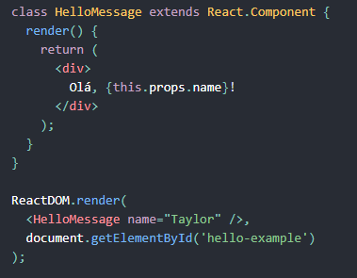Exemplo de JSX. Não é string, nem HTML, é uma sintaxe de tags.

Sites que foram desenvolvidos por inteiros com o React também podem ser chamados de SPA, *Single Page Application*. Isso acontece pois o cliente recebe apenas um único HTML com todo o JavaScript necessário para o site funcionar, e através de “esconder” e “mostrar” os elementos, podemos simular a experiência de um site tradicional, dando a impressão que existe várias páginas.

**Nota¹**: React não requer o uso do JSX. Porém, a maioria das pessoas acha prático como uma ajuda visual.

**Nota²**: O desenvolvimento de SPA revolucionou o mundo Web, porém trouxe diversos problemas, como por exemplo, no **início** a Google (principal mecanismo de busca do mundo) não “*interpretava*” o HTML injetado pelo JavaScript, resultando em páginas não sendo indexadas (Indexar significa aparecer na pesquisa do Google, por exemplo, se você buscar o nome de uma Loja no Google e ela aparecer, significa que os computadores da Google já entraram, analisaram e indexaram aquele site), o que é um enorme problema, além do mais, qual o sentido de ter um site se ninguém te encontra na internet ? Nesse sentido, surgiram soluções baseado em *Server Side Rendering* (SSR) onde o servidor “pré-executa” o JavaScript e envia para o Cliente o HTML, permitindo assim que a Google intendesse essas páginas. **Porém**, o tempo passou e a Google, como sempre, deixou seus algoritmos cada vez mais inteligentes, hoje em dia, eles entendem boa parte das páginas, mas ainda não são perfeitos.

Fontes:

<https://pt-br.reactjs.org/docs/getting-started.html>